English Activity 4
CLASS BOOK : Anar al blinklearning ( com sempre amb el teu usuari i contrassenya) i entrar al class book 5. Clicar un cop i entrar unit 5
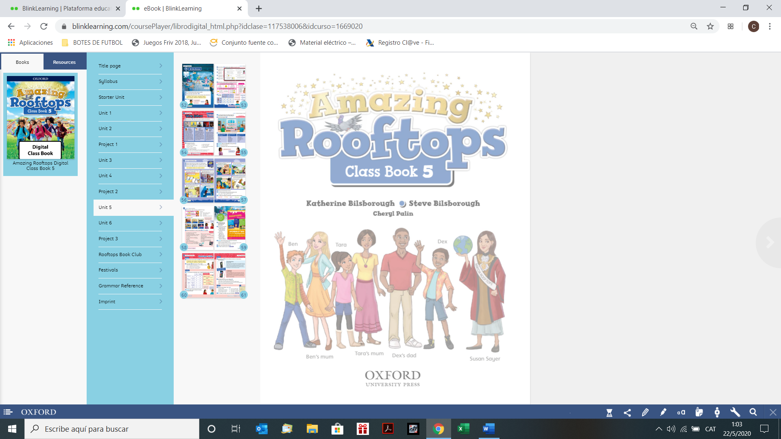

- Unit 5 page 52 . Fer les activitats que t’he marcat per aquest ordre:

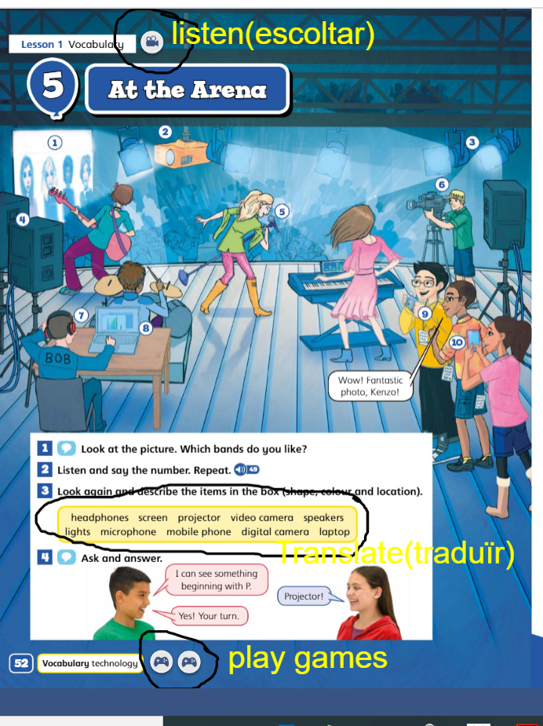
- Watch.(Primer veure el vídeo de les parts d’un escenari).

- Listen and read. (Escoltar,llegir i repassar com s’escriu cada paraula. Buscar al diccionari la que no coneguis).

- Play ( jugar primer al de la dreta)

- Unit 5 page 54. Fer les activitats marcades per ordre:
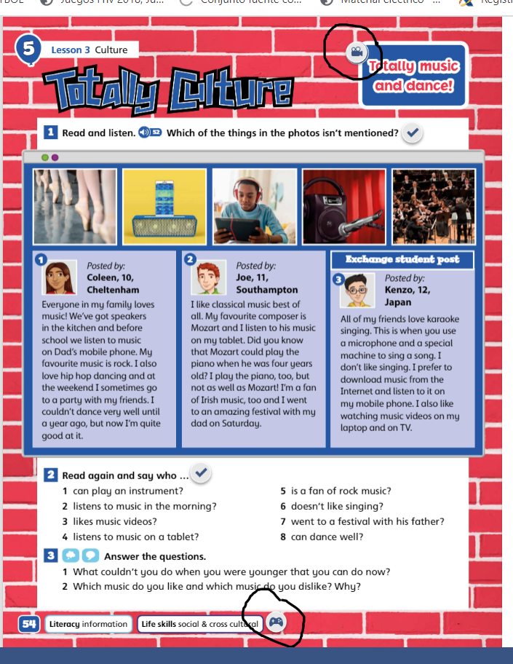

- Watch (Veure el vídeo).

- Read and listen (llegir i escoltar)

- Read and say Who (llegir i dir qui fa cada acció)

- Play (jugar)

ENTREGA
Aquesta vegada només cal que m’enviïs un mail dient si t’han agradat les activitats o explicant-me quin joc t’ha agradat més.......el que tu vulguis dir-me. Així jo et respondré i t’enviaré un tattoo sorpresa.
Tens fins el dia 8 de juny per enviar-me el mail.

Correu: csoler32@xtec.cat
Assumpte: Setmana 7 English+ (el teu nom)

